**HU - Consultar platos**

|  |  |
| --- | --- |
| **HISTORIA DE USUARIO** | **AREA:** Sistemas |
| **CÓDIGO/NÚMERO:** ACD- H04 | **NOMBRE HISTORIA: CONSULTAR PLATOS** |
| **CLIENTE/USUARIO:** Comensal | **RESPONSABLE DEL DESARROLLO:** Team Developer |
| **PRIORIDAD EN NEGOCIO:** Media | **ITERACIÓN:** 1 |
| **RIESGO EN DESARROLLO:** Media | **PUNTOS ESTIMADOS:** |
|  | **PUNTOS REALES:** |
| **DESCRIPCIÓN:**  **Como** administrador **quiero** ingresar información acerca del plato seleccionado **para** poder ofrecer a los futuros comensales  **Obs.**  **Como** comensal **quiero** visualizar información acerca del plato seleccionado **para** poder estar informado de su contenido. | |
| **CRITERIOS DE ACEPTACIÓN:**   1. Debe contar con la información respectiva del plato 2. Contar con stock del plato. 3. Verificar el registro del Usuario para adquirir el pedido | |

MODELADO DEL PROCESO

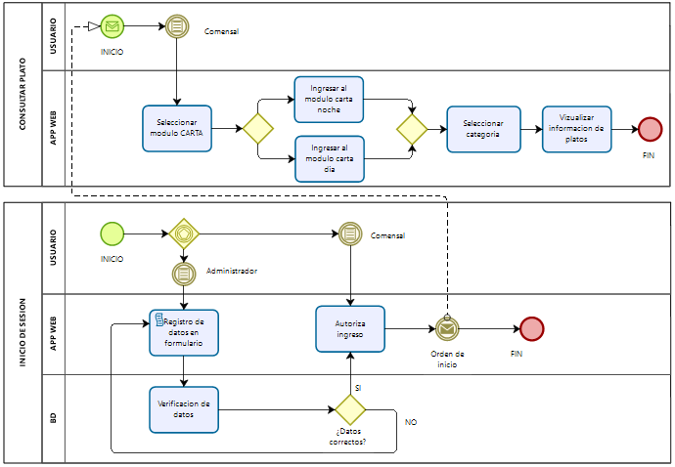

DESCRIPCIÓN DEL PROCESO

El inicio de este proceso dependerá del proceso “Inicio de Sesión”.

El usuario de tipo “comensal” podrá consultar información de los diferentes platos.